 | © Europejskie logo łatwe do odczytania: Inclusion Europe. Więcej informacji na stronie www.inclusion-europe.eu/easy-to-read  Konsultacja dostępności tekstu: p. Joanna Hajduk i p. Urszula Dzięciołowska

Ośrodek Wsparcia i Testów w Opolu
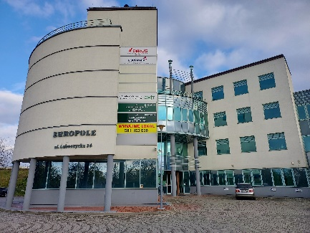
Ośrodek Wsparcia i Testów pomaga
osobom z niepełnosprawnościami.
Na Ośrodek możesz mówić OWiT.
Ośrodek jest przy ulicy Luboszyckiej 36 w Opolu.
Ośrodek jest w budynku na parterze.
Do Ośrodka mogą wjechać osoby na wózku.
Co robi Ośrodek Wsparcia i Testów
W Ośrodku pożyczysz technologie asystujące.
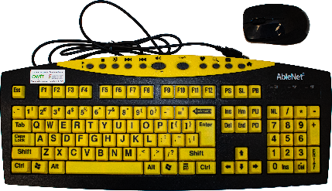
Technologie asystujące to:
- sprzęty. Na przykład klawiatura.
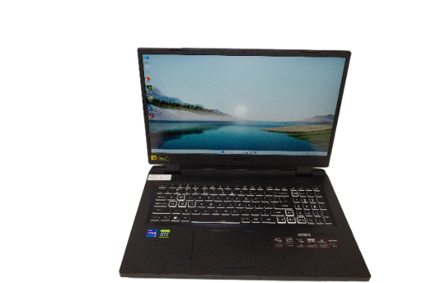
- urządzenia. Na przykład komputer.
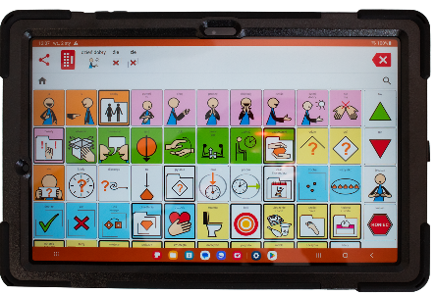
- oprogramowania.
Na przykład program komputerowy
do kontaktu z innymi ludźmi.
Technologie pomogą Ci być samodzielnym.
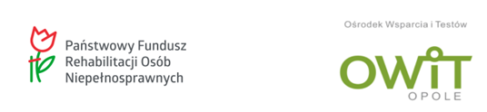

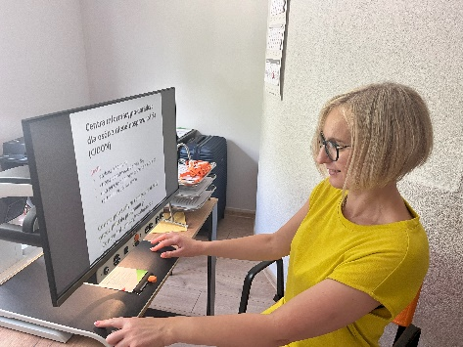
W Ośrodku dowiesz się jak technologie asystujące
pomogą Ci:
- w nauce
- w pracy
- w życiu
- dbać o zdrowie.
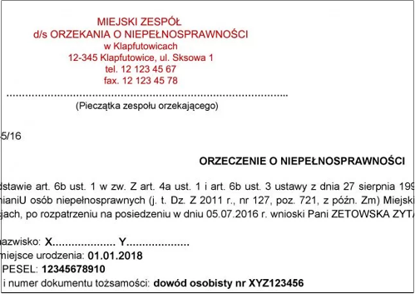
Dla kogo jest Ośrodek Wsparcia i Testów
Możesz skorzystać z Ośrodka
jeżeli masz ważne orzeczenie
o niepełnosprawności.
Jeśli jesteś osobą ubezwłasnowolnioną
przyjdź ze swoim opiekunem.
Opiekun podpisze potrzebne dokumenty.
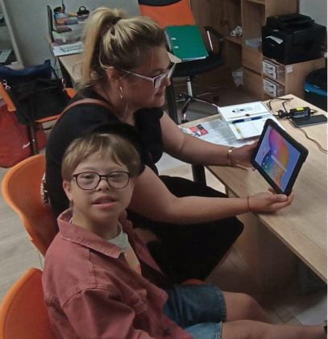
Z Ośrodka może też skorzystać
przedstawiciel ustawowy osoby
z niepełnosprawnościami.
Przedstawiciel ustawowy
to na przykład rodzic.
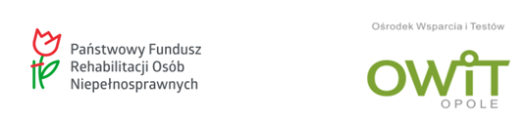

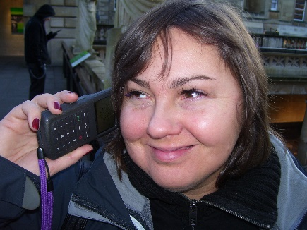
Spotkanie z pracownikiem Ośrodka
Umów się na spotkanie z pracownikiem Ośrodka:
- napisz maila na adres owit@fleximind.pl
- zadzwoń albo napisz SMS na numer telefonu
500 059 949.
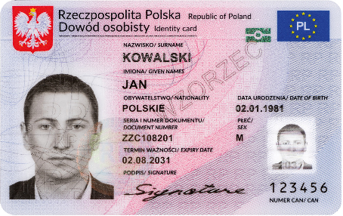
Przyjdź do Ośrodka na spotkanie.
Zabierz ze sobą dowód osobisty
i orzeczenie o niepełnosprawności.
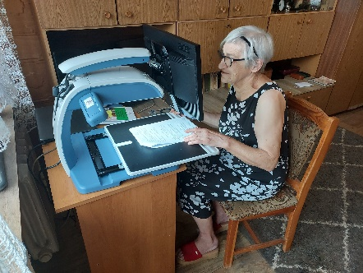
Jak nie możesz przyjechać do Ośrodka,
pracownik spotka się z Tobą w domu.
Przed spotkaniem przygotuj dowód osobisty
i orzeczenie o niepełnosprawności.

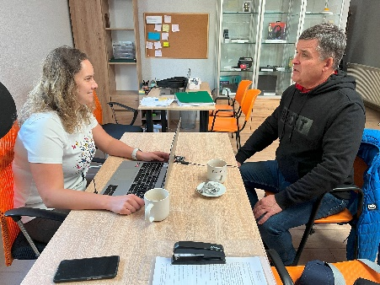
Pracownik Ośrodka zapyta Cię o Twoje dane osobowe.
Dane osobowe to na przykład imię i nazwisko,
adres i numer telefonu.
Musisz podpisać zgodę na używanie Twoich
danych osobowych.

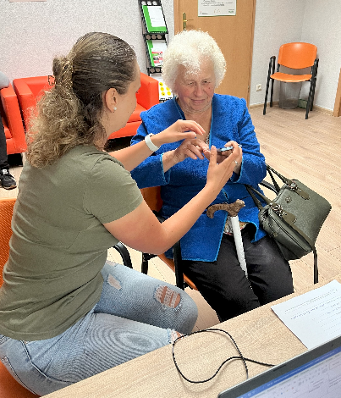
Pracownik Ośrodka zapyta Cię czego potrzebujesz.
Zapisze Twoje odpowiedzi.
Pracownik Ośrodka pokaże Ci technologie asystujące.
Pokaże Ci jak używać technologii.
Będziesz mógł pożyczyć wybrane technologie
do domu.
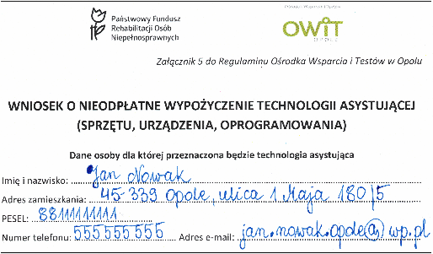
Pracownik Ośrodka wypełni z Tobą
wniosek o pożyczenie technologii asystującej.
Podpiszesz karty porad.
W karcie porad są informacje:
- kiedy było spotkanie
- jaką technologię pokazał Ci pracownik.

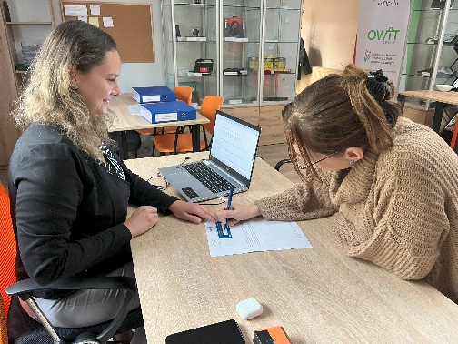
Technologie asystujące pożyczysz za darmo.
Żeby pożyczyć technologię musisz podpisać umowę.
W umowie są informacje:
- jakie technologie asystujące pożyczasz
- kiedy musisz oddać technologie.
Twój podpis na umowie oznacza że znasz regulamin.
Regulamin to zasady korzystania z Ośrodka.

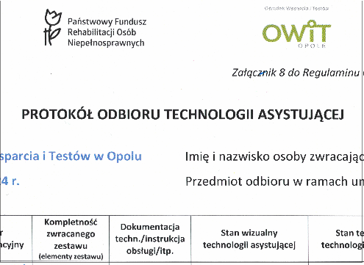
Jeśli chcesz korzystać dłużej z technologii
asystującej zgłoś się do Ośrodka.
Gdy oddasz technologie pracownik sprawdzi
czy działa. Razem podpiszecie protokół odbioru.
W protokole jest informacja:
- kiedy oddałeś technologie
- czy technologia działa.
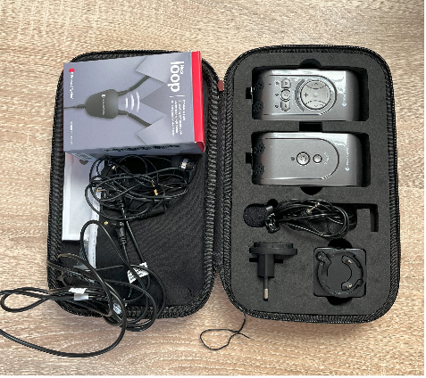
Kiedy musisz zapłacić za technologię
Musisz dbać o technologię asystującą.
Technologia musi:
- być czysta
- działać
- mieć wszystkie części.
- Na przykład ładowarkę i pudełko.

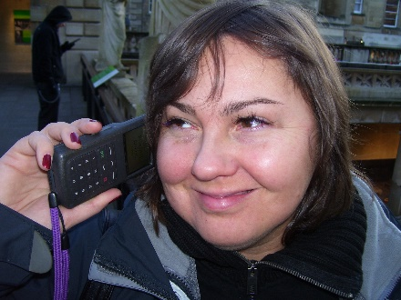
Zadzwoń od razu do Ośrodka gdy:
- zgubisz technologie
- zniszczysz technologie
- technologia nie działa.
Gdy zepsujesz technologie musisz zapłacić
za naprawę.
Gdy zgubisz technologie musisz za nią zapłacić.

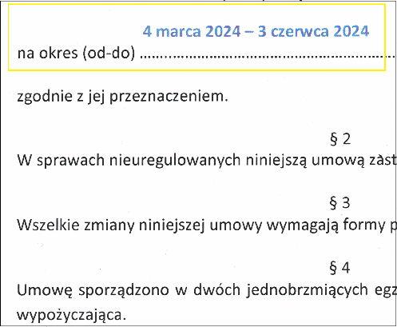
Kiedy musisz oddać technologie
Pożyczone technologie musisz oddać
w dniu zakończenia umowy.
Możesz też wcześniej oddać technologie.

Konsultacja dostępności tekstu: p. Joanna Hajduk i p. Urszula Dzięciołowska

